专题五：遗传的分子基础和遗传的基本规律（第三课时）
基因的分离定律
溧水高级中学 王建业
一、教学内容及考纲要求：
知识内容 | 等级要求
(1)孟德尔遗传实验的科学方法  (2)基因的分离规律 | C  C

二、重要的结论性语句：
1．生物个体基因型和表现型的关系是：基因型是性状表现的内在因素，而表现型则是基因型的表现形式。生物个体的表现型不仅要受到内在基因的控制，也要受到环境条件的影响，表现型是基因型和环境相互作用的结果。
2．在杂种体内，等位基因虽然共同存在于一个细胞中，但是它们分别位于一对同源染色体上，随着同源染色体的分离而分离，具有一定的独立性。在进行减数分裂的时候，等位基因随着配子遗传给后代，这就是基因的分离规律。
3．由显性基因控制的遗传病的发病率是很高的，一般表现为代代遗传。
4．在近亲结婚的情况下，他们有可能从共同的祖先那里继承相同的隐性致病基因，而使其后代出现病症的机会大大增加，因此，禁止近亲结婚。
三、重、难点知识归类、整理
1．相对性状、显性性状、隐性性状、性状分离的概念
相对性状——同种生物同一性状的不同表现类型。
显性性状——杂种F₁中显现出来的亲本的性状。
隐性性状——杂种F₁中未显现出来的亲本性状。
性状分离——杂种后代显现不同性状的现象。
2．等位基因、纯合体、杂合体、基因型、表现型的概念
等位基因——在一对同源染色体的同一位置上的、控制相对性状的基因。
纯合体——含有相同基因的配子结合成的合子发育而成的个体。
DD、dd、AABBCC、ddeerr
杂合体——含有不同基因的配子结合成的合子发育而成的个体。
eg：Dd、AaBB、Ddeerr
基因型——与表现型有关的基因组成。
表现型——生物个体所表现出来的性状。
3．分离规律的解释
A、在F₁（Dd）的体细胞中，控制相对性状的一对等位基因D和d
位于一对同源染色体上。
B、F1进行减数分裂时，同源染色体上的等位基因D和d彼此分离，
各进入一个配子。
C、F₁形成含有基因D和含有基因d两种类型比值相等的雌、雄配子。
D、两种类型的雌配子与两种类型的雄配子结合的机会相等。
所以F₂出现DD、Dd、dd三种基因型，比值为1∶2∶1，出现高茎和矮茎两种表现型，比值为3∶1。
4．基因型相同，表现型不一定相同；表现型相同，基因型也不一定相同。
5．基因分离规律在生产实践中的应用
A、在杂交育种工作中：
若要选育的优良性状是显性性状，则应通过连续的自交和选择，确定纯合体后，才能选用和推广。
若要选育的优良性状是隐性性状，经自交、测定得到确认后，可直接选用和推广。
B、在预防人类遗传病方面的应用（即禁止近亲结婚）
人类有许多遗传病由隐性基因控制，近亲结婚的夫妇，有可能从共同的祖
先那里遗传得到相同的隐性致病基因，从而使后代出现隐性遗传病的机会大大增加。因此应禁止近亲结婚。
四、例题解析：
某校生物研究性学习小组的同学在进行遗传病发病情况调查时，发现本校高一年级有一位男生患一种单基因遗传病，这种病有明显的家族聚集现象。该男生的祖父、祖母、父亲都患此病，他的两位姑姑也有一位患此病，这位姑姑又生了一个患病的女儿，已知家族中其他成员都正常。
（1）该遗传病的致病基因位于 染色体上，属于 性遗传病。
（2）请根据这个男生及其相关的家族成员的情况，在下图方框中绘制出遗传系谱图，并标出该男生直系亲属的基因型。（该致病基因用A或a表示）
Ⅰ
Ⅱ
Ⅲ
图例： 正常女性 女性患者

正常男性 男性患者

夫妻
（3）该男生的基因型与他姑姑患病女儿的基因型相同的几率是 %。预测将来该男生与表现型的正常，但其父亲为色盲的女性婚配，生一个只患一种病的男孩几率是 。
（4）经多方咨询，该男生进行了手术治疗，术后表现正常。若成年后与表现型的正常女性婚配，你认为其后代是否会患该病？ 。为什么？
。

课堂练习
一 、单选题：
1．下图能正确表示基因分离定律实质的是 （ ）
D
D
D
d
d
d
D
d
D
d

D
D
d
d
D
d
D
d
A B C D

2．人的双眼皮对单眼皮是显性，一对双眼皮的夫妇，生了四个孩子，三个单眼皮，对这一现象的最好解释是 （ ）
A. 双眼皮：单眼皮1： 3，不符合基因的分离规律
B.因后代数量太少，不能表现出正常的分离比
C.单眼皮基因与双眼皮基因发生了互换
D.基因不能自由组合，产生了突变
3．大量事实证明，孟德尔发现的基因遗传行为与染色体行为是平行的。根据这一间接证据作出的如下推测，哪一项是没有说服力的 （ ）
A.基因在染色体上 B.每条染色体上有许多基因
C.同源染色体分离导致等位基因分离
D.非同源染色体自由组合使非等位基因重组
4．基因型为Aa的豌豆连续自交。在下图中，能正确表示其自交代数和纯种占第n代个体比例关系的是（ ）
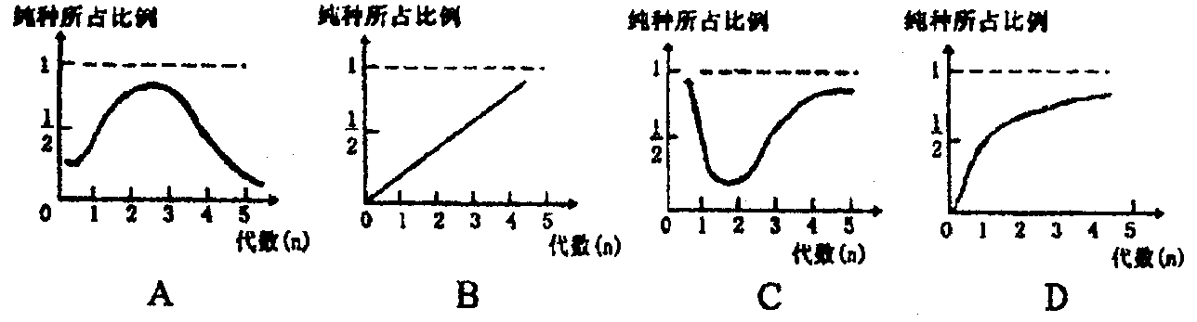

5．给你一粒黄色玉米，请你从下列方案中选一个既可判断其基因型又能保持其遗传特性的可能方案（ ）
A、观察该黄粒玉米，化验其化学成分 B、让其与白色玉米杂交，观察果穗
C、进行同株异花传粉，观察果穗 D、让其进行自花授粉，观察果穗
6．人的黑发对金发为显性，一对夫妇全为杂合体黑发，他们两个孩子中，一个为黑发，另一个为金发的概率为（ ）
A、3/16 B、9/16 C、6/16 D、1/16
7．将高茎豌豆（DD）与矮茎豌豆（dd）杂交所得的全部种子播种，待长出的植株开花时，有的进行同株异花传粉，有的进行异株异化传粉，有的让其自花传粉，三种传粉方式所结的种子混合播种，所长出的植株的表现情况将是（ ）
A、全部是高茎 B、高茎：矮茎 = 3：1
C、以上A、B都可能 D、不能判断（无一定比例）
8．对一对夫妇所生的两个女儿(非双胞胎)甲和乙的X染色体进行DNA序列的分析，假定DNA序列不发生任何变异，则结果应当是( )
A．甲的两条彼此相同和乙的两条彼此相同的概率为1
B．甲来自母亲的一条和乙来自母亲的一条相同的概率为1
C．甲来自父亲的一条和乙来自父亲的一条相同的概率为1
D．甲的任何一条与乙的任何一条都不相同的概率为1
9．已知一批豌豆种子中胚的基因型为AA与Aa的种子数之比为1:2，将这批种子种下，自然状态下（假设结实率相同）其子一代中胚的基因型为AA、Aa、aa的种子数之比为 ( )
A．3：2：l B．4：4：1 C．3：5：1 D．1：2：l
10．如果科学家通过转基因技术，成功改造了某女性血友病患者的造血干细胞，使其凝血功能全部恢复正常，那么预测该女性与正常男性结婚后所生子女的表现型为( )
A．儿子、女儿全部正常 B．儿子、女儿中各一半正常
C．儿子全部患病，女儿全部正常 D．儿子全部正常，女儿全部患病
11．赤霉素是一类能促进细胞伸长，从而引起茎杆伸长和植株增高的植物激素。将纯种矮杆玉米用赤霉素处理后长成高杆玉米，这种高杆玉米自交后代的表现型为
A．后代100%为高茎 B．后代100%的矮茎
C．后代25%为高茎 D．后代50%为矮茎
12．家庭性高胆固醇血症是一种遗传病，杂合体约活到50岁就常患心肌梗塞，纯合体常于30岁左右死于心肌梗塞，不能生育。一对患有家族性高胆固醇血症的夫妻，已生育一个完全正常的孩子，如果再生一个男孩，那么这个男孩能活到50岁的概率是 （ ）
A．1/3 B．2/3 C．1/2 D．3/4
13．观察右侧遗传系谱图，肯定为常染色体隐性遗传病的为
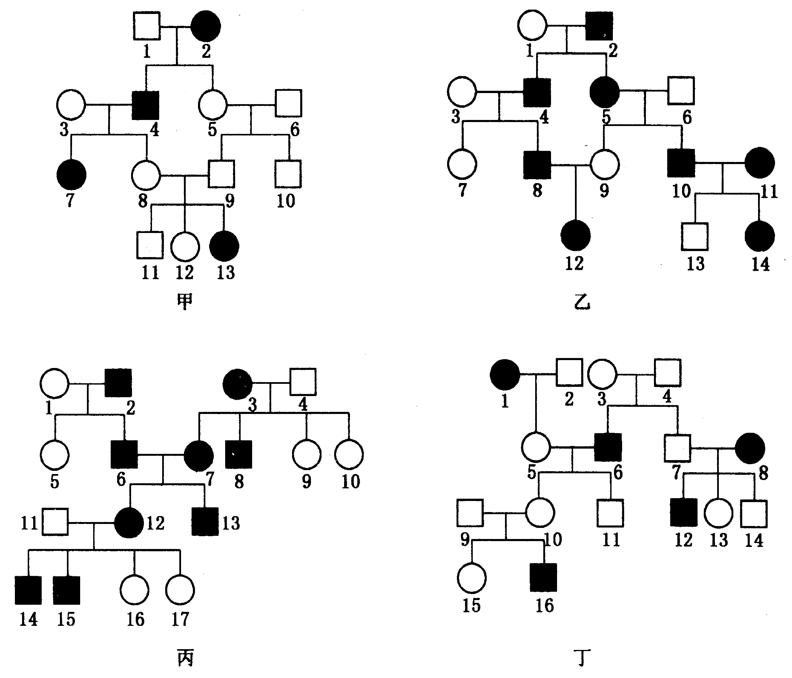
A.甲、乙 B.丙、丁 C.乙、丙 D.甲、丁
14．某种高等植物的杂合子（Aa）产生的雌雄配子的数目是
A、雌配子:雄配子=1：1 B 、雄配子很多，雌配子很少
C、雌配子:雄配子=1：3 D、含A遗传因子的雌配子：含a遗传因子的雄配子=1：1
15．用黄色公鼠a分别与黑色母鼠b和c交配，在几次产仔中，母鼠b产仔为9黑6黄，母鼠c产仔全为黑色。那么亲代a、b、c中为纯合子的是 （ ）
A．b和c B．a和c C．a和b D．a
16．在孟德尔的一对相对性状的杂交实验中，具有1∶1比例的是：
①子一代的性状分离比 ②子一代的配子类型比 ③测交后代的表现型比
④子二代的基因型比 ⑤测交后代的基因型比
A．①③④ B．②④⑤ C．②③⑤ D．①③⑤

二、多选题：
1．在一对相对性状的遗传实验中，下列杂交结果中能判断出显隐性关系的是
A．具有不同性状的亲本杂交，后代有两种表现型
B．具有相同性状的亲本杂交，后代只出现亲本性状
C．具有相同性状的亲本杂交，后代出现了与亲本不同的性状
D．具有不同性状的亲本杂交，许多后代只出现一种性状
2．根据下图实验：若再让F₁代黑斑蛇之间自交，在F₂代中有黑斑蛇和黄斑蛇两种表现型同时出现，根据上述杂交实验，下列结论中不正确的是 （ ）
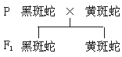
A.所有黑斑蛇的亲代中至少有一方是黑斑蛇
B.F₁代黑斑蛇的基因型与亲代黑斑蛇的基因型相同
C.F₂代黑斑蛇的基因型与F₁代黑斑蛇的基因型相同
D.黄斑是隐性性状
3．下列有关推理正确的是 （ ）
A.隐性性状的个体是纯合体 B.隐性个体的显性亲本必为杂合体
C.显性个体的基因型难以独立确定 D.后代全为显性，则双亲必为显性纯合体
三、非选题：
1．牛的黑色（B）对红色（b）为显性，良种场现有两栏种牛，A栏全是黑色，B栏既有黑色，又有红色。AB两栏牛是亲子代关系，来场参观的生物兴趣小组同学，有的说B栏是A栏的亲代，有的说B栏是A栏的子代。请你根据所学的生物学知识，分析回答下列问题：
（1）若B栏种牛是A栏种牛的杂交后代，则A栏种牛的基因型为___________，B栏种牛的基因型为___________。
（2）若A栏种牛是B栏种牛的杂交后代，则B栏种牛的基因型为___________，A栏种牛的基因型___________。
（3）若B栏是A栏的亲本时，B栏种牛除必须具有相对性状（黑色与红色）外，还应具备的两个条件是：
①______________________，②______________________。
（4）若B栏是A栏的亲本，且B栏中黑色也有杂合体，A栏中没有红色种牛的原因是________________。
2. 家兔的褐毛对黑毛是一对相对性状，现有四只家兔，甲和乙是雌兔，丙和丁是雄兔，已知甲、乙、丙兔为黑毛，丁兔为褐毛。甲与丁交配，子兔全部为黑毛；乙与丁交配，子兔中有褐毛兔。请回答：
（1）判断哪种毛色是显性性状？为什么？______________________。
（2）设以B为显性基因，b为隐性基因，依次写出甲、乙、丁兔的基因型：___________。
（3）怎样利用上述四只兔来鉴别丙兔是纯合体，还是杂合体？
3. 下图为一个人类白化病遗传的家族系谱图，6号和7号为同卵双生，即由同一个受精卵发育而来成的两个个体，8号和9号为异卵双生，即由两个受精卵分别发育成的个体。请据图回答：
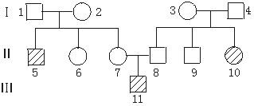
（1）控制白化病的是常染色体上的___________基因。
（2）若用Ａ、ａ表示控制相对性状的一对等位基因,则3号、7号和11号个体的基因型依次为___________、___________、___________。
（3）6号为纯合体的概率为___________，9号是杂合体的概率为___________。
（4）7号和8号再生一个孩子为有病女孩的概率是___________。
（5）如果6号和9号个体结婚，则他们生出有病孩子的概率为___________，若他们所生第一个孩子有病，则再生一个孩子也有病的概率是___________，为正常的概率是___________。
课后练习
一、单选题：
1．人类的多指（A）对正常指（a）为显性，属于常染色体遗传病，在一个多指患者的下列各个细胞中不含或可能不含显性基因A的是
①神经细胞 ②成熟的红细胞 ③初级性母细胞 ④次级性母细胞 ⑤肌细胞 ⑥成熟的性细胞
A. ②④⑥ B. ④⑤⑥ C. ①③⑤ D. ①②⑥
2．测知某玉米种子中胚的基因型都是Aa，胚乳的基因型都是Aaa，则该植物一定为：
A．显性纯合子 B ．显性杂合子
C．叶细胞中有两个染色体组 D．分生区细胞基因型是aa
3．右图为某植物的体细胞中染色体数示意图，将其花粉经离体培养得到植株的基因型最可能是
- AaBb B、AB C、ab D、AAaaBBbb
4．基因型为Aa的植物产生的配子是
A、雌：雄=1：1 B、A：a=1：1
C、AA：aa=1：1 D、 雌：雄=1：4
5．控制下列生物性状的遗传物质的传递，不遵循孟德尔遗传定律的有
①大肠杆菌中抗青霉素性状的遗传 ②紫茉莉枝条的绿色和白色性状的遗传 ③人类的苯丙酮尿症的遗传 ④豌豆果皮和种皮性状的遗传
A．①③ B．③④ C．①② D．①②④
6．已知白化病基因携带者在人数中的概率为1／200。现有一表现型正常的女人，其双亲表现型均正常，但其弟弟是白化病患者，该女人和一个没有亲缘关系的男人结婚。试问，生一个白化病孩子的概率为
A．1/9 B．1/1200 C．1/600 D．1/6
7．豌豆的高茎对矮茎是显性，现进行高茎豌豆间的杂交，后代既有高茎豌豆又有矮茎豌豆豌豆，若后代全部高茎进行自交，则所有自交后代的表现型比为
A．5∶1 B．3∶1∶5 C．9∶6 D．1∶1
8．用黄色公鼠甲分别与两只黑色母鼠乙和丙交配，在几次产仔中，母鼠乙产仔鼠为9黑2黄，母鼠丙产16只黑鼠，纯合体的亲体是
A．甲和乙 B．甲和丙 C．乙和丙 D．只有丙
9．具有一对相对性状的杂合体，要使其后代中出现的纯合体占总数的95％以上时，至少要自交几代后能达到目的
A．3 B．4 C．5 D．6
10．从杂合高茎豌豆（Dd）所结种子中任意取两粒种植，它们都发育成高茎豌豆的几率是
A．1／4 B．1／2 C．3／4 D．9／16
11．已知白化病基因携带者在人数中的概率为1／200。现有一表现型正常的女人，其双亲表现型均正常，但其弟弟是白化病患者，该女人和一个没有亲缘关系的男人结婚。试问，生一个白化病孩子的概率为
A.$\frac{1}{\text{1200}}$ B.$\frac{1}{9}$ C.$\frac{1}{\text{600}}$ D.$\frac{1}{6}$
12．一株基因型为Aa的玉米自交，其种子胚乳的基因型可能有
A．4种 B．6种 C．8种 D．2种
13．豚鼠的黑体色对白体色是显性。当一只杂合的黑色豚鼠和一只白豚鼠杂交时，产生出生的子代是三白一黑，以下对结果的合理解释是
A．子代在数目小的情况下，常常观察不到预期的比率
B．等位基因没有分离C．这种杂交的比率是3∶1
D．减数分裂时，肯定发生了这对等位基因的互换
14．知豌豆的高茎对矮茎为显性，现有一株高茎豌豆甲，要确定甲的基因型，最简便易行的办法是
A．选另一株矮茎豌豆与甲杂交，子代若有矮茎出现，则甲为杂合子
B．让甲豌豆进行自花传粉，子代中若有矮茎的出现，则甲为杂合子
C．选另一株矮茎豌豆与甲杂交，子代若都表现高茎，则甲为纯合子
D．让甲与多株高茎豌豆杂交，子代若高矮茎之比接近3：1，则甲为杂合子
15．甲和乙为一对相对性状，用以进行杂交试验可以得到下列四组试验结果．若甲性状为显性，用来说明试验中甲性状个体为杂合体的试验组是
① ♀甲×♂乙→F₁呈甲性状 ②♀甲×♂乙→F₁呈乙性状
③♀乙×♂甲→F₁呈甲性状 ④♀乙×♂甲→F₁呈乙性状
A．②和③ B．①和③ C．②和④ D．①和④
16．如果在一个种群中，基因型AA的比例占25%，基因型Aa的比例占50%，基因型aa的比例占25%。已知基因型aa的个体失去求偶繁殖能力，则随机交配一代后，子代中基因型aa的个体所占的比例为
A．1/16 B．1/4 C．1/8 D．1/9
17．囊性纤维变性是一种常染色体上隐性遗传病。在欧洲人群中，每2500个人就有一个患此病。若一对健康的夫妇有一个患此病的孩子，此后该妇女又与另一男子再婚，问再婚后生一个患病孩子的机率是：
A．1/50 B．1/100 C．1/2500 D．1/50000
18．已知果蝇的灰身和黑身是一对相对性状，基因位于常染色体上。将纯种的灰身蝇和黑身蝇杂交F₁全为灰身。让F₁自由交配产生F₂，将F₂中的灰身果蝇取出，让其自由交配，后代中灰身和黑身果蝇的比例为
A．1∶1 B．8∶1 C．5∶1 D．3∶1
19．两瓶世代连续的果蝇，甲瓶中的个体全为灰身，乙瓶中个体既有灰身也有黑身个体。让乙瓶中的全部灰身个体与异性黑身果蝇交配，若后代都不出现性状分离则可以认定
A．甲为乙的亲本，乙中灰身果蝇为杂合体
B．乙为甲的亲本，乙中灰身果蝇为纯合体
C．乙为甲的亲本，乙中灰身果蝇为杂合体
D．甲为乙的亲本，乙中灰身果蝇为纯
20．将甜玉米（甲）和非甜玉米（乙）间行种植，收获时发现甜玉米的果穗上结有非甜玉米的籽粒、而非甜玉米的果穗上找不到甜玉米的籽粒，这一现象可解释为
A．甲是杂合子，乙是纯合子 B．甲是纯合子，乙是杂合子
C．甲、乙都是纯合子 D．甲、乙都是杂合子
21．我国科学家捕捉到一只稀有的雄性白猴，现在要在最短的时间内利用这只白猴繁殖出更多的白猴，下列各种繁殖方案中，最佳的是
A．白猴与棕猴交配，选出后代中的白猴B．白猴与棕猴交配，然后让子一代自交
C．白猴与棕猴交配，让子一代的雄猴与棕色雌猴交配
D．白猴与棕猴交配，然后测交
22．豌豆的高茎基因（D）与矮茎基因（d）的区别是 （ ）
A.所包含的性状不同 B.所含的遗传密码不同
C.4种脱氧核苷酸的排列顺序不同 D.在染色体上的位置不同
二．多选题
1．下列各组中属于相对性状的是
A.水稻早熟和晚熟 B.豌豆的紫花和红花
C.小麦的抗病和易感染疾病 D.绵羊的长毛和细毛
2．某成年男子是一种致病基因的携带者，他下列哪种细胞可能含致病基因
A.大脑中某些神经元 B.精原细胞
C.所有的体细胞 D.某些精细胞
3．下列叙述中不正确的是
A.纯合体自交的后代是纯合体 B.杂合体自交的后代全是杂合体
C.两种纯合体杂交其后代仍是纯合体 D.杂合体杂交的后代全是杂合体
4．下列有关纯合子的叙述中正确的是
A．由相同基因的配子结合成的合子发育而来 B．连续自交性状能稳定遗传
C．杂交后代一定是纯合子 D．不含等位基因
三、非选题：
1．下图是豌豆的一对相对性状状遗传过程图解，请据图回答下列问题：
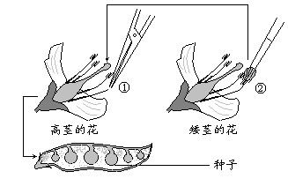
（1）该实验的亲本中，父本是 ，母本是 。
（2）操作①叫 ，操作②叫 ；为了确保杂交实验成功，①的操作过程应注意，时间上 ，操作过程中 ，操作后 。
（3）红花（A）对白花（a）为显性，则杂种种子播下去以后，长出的豌豆植株开的花为 色。
（4）若P皆为纯合子，让F1进行自交，F2代的性状中，红花与白花之比为 ，F2的基因类型有 ，且比值为 。
2．玉米是一种雌雄同株的植物，其顶部开雄花，下部开雌花。在一个育种实验中，采用A、B两棵植株进行如图所示的杂交实验：
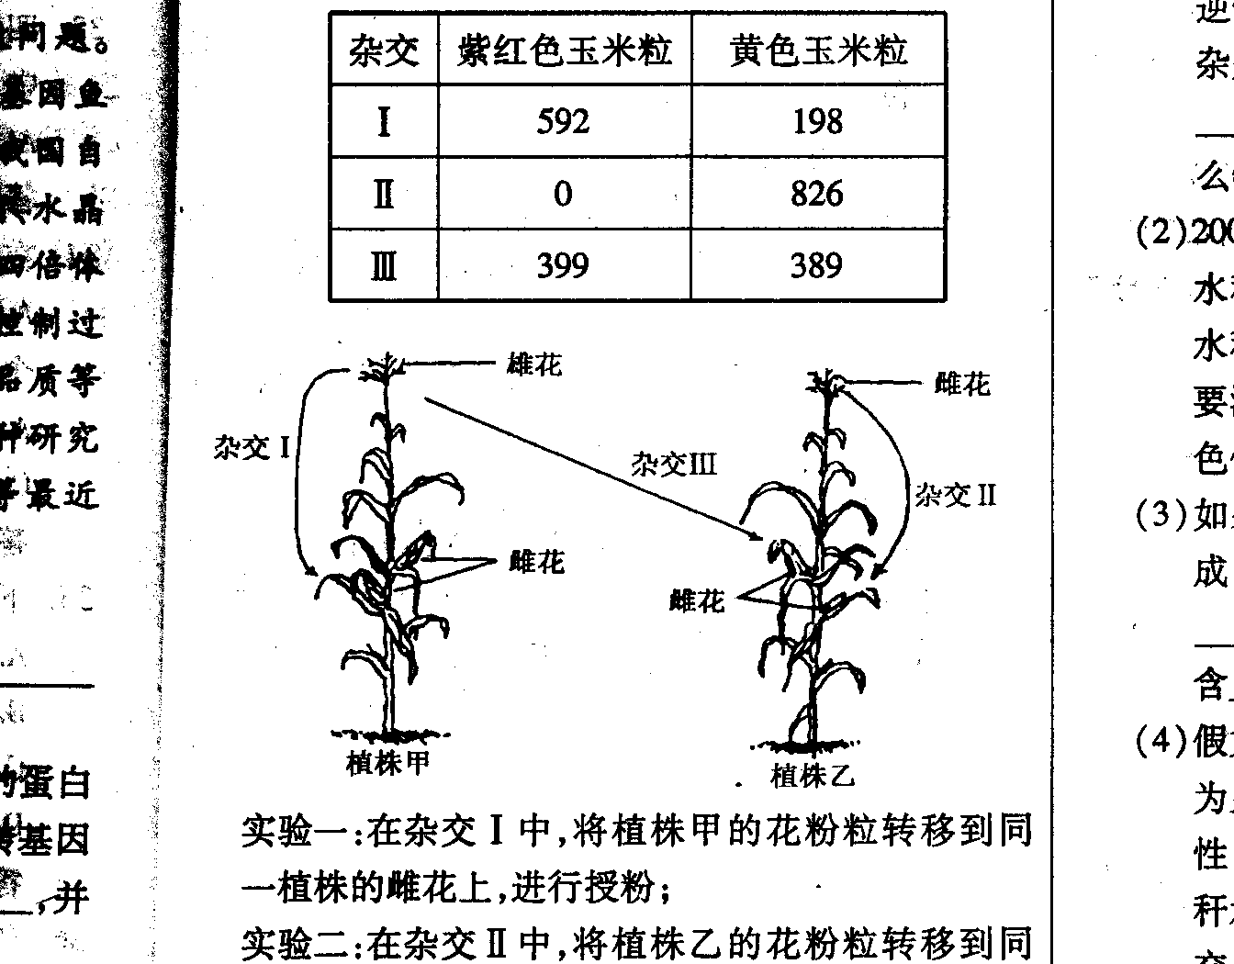
实验一：在杂交Ⅰ中，将植株A的花粉粒转移到同一植株的雌花上，受粉后，雌花发育成穗轴上的玉米粒。
实验二：在杂交Ⅱ中，植株B的花粉粒被转移到同一植株的雌花上，进行受粉。
实验三：在杂交Ⅲ中，植株A的花粉粒被转移到与植株B具有相同基因型的另一植株的雌花上进行受粉。上述三种杂交所获得玉米粒的颜色如下表所示：

杂交 | 紫红玉米粒 | 黄玉米粒
Ⅰ | 587 | 196
Ⅱ | 0 | 823
Ⅲ | 412 | 386
（1）在玉米粒颜色这一对相对性状中，隐性性状是____________________，其理由_____________________________________________________。
（2）用G代表显性性状，g代表隐性性状，则植株A的基因型为_________________，植株B的基因型为__________________________。杂交Ⅰ的子代中，紫红色玉米粒的基因型是______________________。
（3）杂交______________________________的受粉类型长期进行对植株有利，原因是___________________________________。
（4）玉米是遗传学研究的良好材料，请说明用玉米作为遗传工具的两个理由。
_____________________________________________________________________。
3．在寻找人类的缺陷基因时，常常需要得到有患病史的某些近亲结婚系的系谱进行相应基因定位。科学家在一个海岛的居民中，找到了引起蓝色盲的基因。该岛每5人中就有1人蓝色盲基因携带者。下图为该岛某家庭蓝色盲遗传系谱图，请分析回答下列问题：（相关的基因用A、a表示）
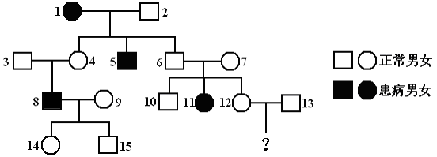
（1）该缺陷基因是_______性基因，位于_______染色体上。
（2）个体4的基因型是 ，个体10的基因型是 。
（3）若个体8患蓝色盲的同时又患血友病，则形成配子时，在相关的基因传递中遵循了什么遗传规律?_________________________。
（4）若个体13的母亲是蓝色盲，则他与个体12生一色觉正常男孩的几率是 。
4．下列左图表示人类镰刀型细胞贫血症的病因，右图是一个家族中该病的遗传系谱图(控制基因为B与b)，请据图回答(已知谷氨酸的密码子是GAA，GAG)：
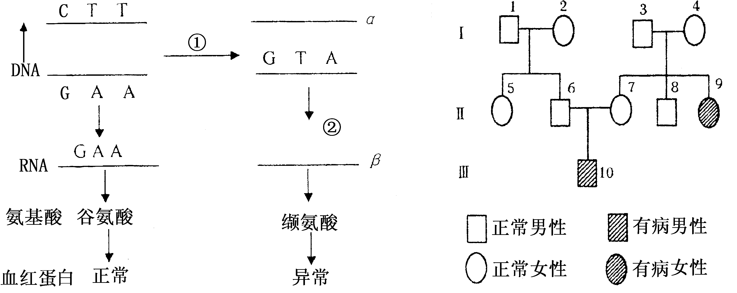
(1)图中①②表示的遗传信息流动过程分别是：①___________；②________。①过程发生的时间是_________，场所是____________。
(2) α链碱基组成为____________，β链碱基组成为_______________。
(3)镰刀型细胞贫血症的致病基因位于______染色体上，属于__________性遗传病。
(4)Ⅱ₈基因型是_____，Ⅱ₆和Ⅱ₇再生—个患病男孩的概率是_________，要保证Ⅱ₉婚配后子代不患此病，从理论上说其配偶的基因型必须为_________________。
(5)若图中正常基因片段中的CTT突变成CTC，由此控制的生物性状是否可能发生突变?为什么?(2分)

专题五：遗传的分子基础和遗传的基本规律（第三课时）答案
基因的分离定律
例题解析：
（1）常 显
AA或Aa
Aa
Aa
Ⅰ
Ⅱ
Ⅲ
（2）见右图
（3）100 1/4 （4）有可能 手术治疗不会改变遗传物质（基因型）(或致病基因仍然存在)

课堂练习
一 、单选题：
1—5CBBDC 6—10CBCAC 11—15BDDBB 16C
二、多选题：
1CD 2ABD 3ABC
三、非选题：
1．（1）BB、Bb BB、Bb、bb （2）BB、bb BB、Bb （3）①牛之间随机交配 ②所有红色牛必须是同一种性别 （4）所有Aa 和aa牛是同一种性别，或者Aa 和Aa、aa和aa牛、Aa和aa没有发生交配。
2．（1）黑色 因为一对相对性状亲本杂交，F1表现出的亲本性状为显性性状 （2）BB、Bb、bb （3）用乙兔和丁兔交配，繁殖多胎，如果后代全为黑兔，则乙兔是纯合体；如果后代有黑毛兔和褐毛兔或者全为褐毛兔，则乙兔为杂合体。
3．（1）隐性基因 （2）Aa Aa aa （3）0 2/3 （4） 1/8 （5）1/6 1/4 3/4

课后练习
一、单选题：
1—5ACABC 6—10BABCD 11—15AAABC 16—20DBBBC 21—22DC
二.多选题
1ABC 2ABCD 3BCD 4 ABD
三、非选题：
1． （1）矮茎；高茎（2）去雄；授粉；要在花粉末成熟之前进行；要干净、全部、彻底；要外套袋子（罩子）（3）红（4）3∶1；AA、Aa、aa；1∶2∶1
2．（1）黄色玉米 从杂交Ⅰ可知，植株A自交，后代性状分离比即紫色玉米∶黄色玉米=3∶1
（2）Gg gg GG或Gg
（3）Ⅲ（1分）后代产生更大、更多的变异，提高后代对环境的适应力
（4）玉米生长期短，繁殖速度较快；具有容易区分的相对性状；产生的后代数量较多，统计更准确。
3．（1）隐 常 （2）Aa AA或Aa（“或”写成“和”及“、”不得分） （3）（基因分离定律和）基因自由组合定律 （4）5/12
4．(1)复制 转录 细胞分裂间期 细胞核 (2)CAT GUA (3)常 隐 (4)BB或Bb 1/8 BB (5)不会，因为翻译形成的氨基酸没有变，所以生物性状不变

